江苏省第十七届运动会论文

论文题目： | 乒乓球运动员视觉搜索特征
学科范围 | 运动训练
作者姓名 | 王勇 臧徐州
第一作者 | 王勇 | 年龄 | 30 | 民族 | 汉族
行政职务 | 无 |  |  | 专业职务 | 中二
工作单位 | 常州市中天实验学校
通讯地址 | 常州市奔牛镇中天实验学校 |  |  | 邮政编码 | 213131
联系方式 | 手机：13585357048 E-MAIL：wangyong_8102@yahoo.com.cn

乒乓球运动员视觉搜索特征
摘要：视觉在运动过程中发挥着非常重要的作用，有了视觉的参与，运动员可以快速的对场上的形式做出判断，特别是在开放性的运动项目中，如球类运动，并做出快速判断。本文主要关注乒乓球运动员的视觉搜索特征，以为乒乓球的视觉训练提供理论依据。
关键词：乒乓球 视觉搜索 特征
1 前言
视觉搜索，是指个体将视觉注意指向环境相关线索的过程。视觉搜索的相关研究随着是近年来随着科学技术的发展而趋于成熟，通过给被研究者佩戴眼动仪来追踪分析运动员的视觉搜索路线，在技术分析和技术训练中发挥了重要的作用。眼动研究被认为是研究视觉搜索的最佳研究手段，特别是在开放性的运动项目中，运动员要时刻掌握了解瞬息万变的运动情形，以做出快速反应，其中视觉就是感知运动情形变化的最重要的途径（阎国利、白学军1997），在了解运动员视觉搜索特征中具有非常重要的作用。
视觉搜索研究的发展:最初的研究主要集中在对运动员基础视觉特征上。因为人们直观上认为不同水平运动员间可能存在基本视觉能力的差异。如静态和动态视敏度、深度知觉、外周视觉、简单反应时和眼动技能等。但是随着研究的深入却发现，基础视觉能力并不是影响运动绩效的重要因素，如Abernethy(1999)的研究表明，优秀射击运动员只具有一般的基本视觉特征就足够了,并不需要较高的视觉能力。心理学家逐渐认识到对运动情境的编码与回忆能力可能是运动员技能水平差异的重要原因之一。
快速而准确地获得相关信息是复杂运动情境中一种基本要求。熟练者在视觉搜寻过程中表现出更有效和更具选择性,具有更高的信息寻求效率。也即在专项情境中注视于更多的关键信息丰富区域。这表明在不同技能水平间可能存在视觉搜寻策略差异,主要表现在搜寻比赛情境的策略、决策能力等方面。其中包含的知觉因素有：运动员恰当运用视觉搜寻的策略和能力、有效线索利用、专项情境中的预期能力等。本研究是为了探寻乒乓球运动员的视觉搜索特征，为乒乓球技术分析以及训练提供理论参考。
2 研究方法及研究对象
2．1 研究方法及研究对象
本研究中采用专家—业余对照的形式来进行，实验被试高水平运动员为上海体育学院附属竞技体育学校乒乓球队运动员为专家组，共10人，平均年龄17岁，平均专项训练年限10年。以上海体育学院附属竞技体育学校非乒乓球队运动员为新手组，均对乒乓球运动有少量接触，共10人，平均年龄17岁。
- 2 实验仪器
三菱MD-353X型投影仪（分辨率1024X768；亮度3000流明；对比度2200：1）一台；美国产ASL(Applied Science Laboratory，ASL)公司生产ASL-6000型头戴式眼部跟踪记录眼动仪一台；联想电脑一台（P4 2.8G、512M内存、Windows XP操作系统），小键盘一个
- 3 实验设计
2．4 实验材料
在绘声绘影9上把发球按照从开始抛球始到击球触拍的瞬间结束的办法，接发球按照发球队员发出球始到接球队员球触拍结束的办法剪切成共142段71对视频片断，其中接发球17对，发球54对。通过对视频材料的逐祯对齐和修整，调整亮度和对比度，以备选用。
挑选发球动作和接发球动作各8个，共16对视频备用；将16对视频中球拍触球瞬间抓拍并保存为BMP格式的图片共16对备用。其中8对作为实验材料，8对作为练习时用。
2．5 实验设计
运动员眼动所有结果指标都由电脑直接记录，另外，自行设计了数字小键盘，要求被试根据球的落点以最快的速度按下键盘上的相应的位置，最后再通过软件进行数据整理、分析。在正式实验之前，每个被试现观看60次视频图像并作按键练习，进行熟悉键盘和实验流程的练习。
3 实验结果
3．1 专家、新手运动员判断准确性分析
表1 新手-专家判断决策比较T检验
 | 新手（M+SD） | 专家（M+SD） | T | P
判断时间 | 1.59±0.66 | 2.07±0.59 | -1.511 | 0.153
落点判断 | 28.91±8.14 | 40.67±8.17 | -2.882 | 0.012*
长短球判断 | 10.63±1.06 | 15.38±1.2 | -4.463 | 0.001**
专家运动员在对球的落点进行判断的过程中，判断时间上与新手的差异无显著性，而在对落点判断和长短球的判断上，专家运动员的准确性要明显高于新手运动员。
3．2 专家、新手运动员注意分配比例

表2 新手-专家注意分配比较
注视部位 | 新手 | 专家
头部 | 5.3% | 13.5%
球拍 | 8.1% | 28.4%
球台 | 40.7% | 25.7%
手腕 | 0.7% | 0.33%
其它 | 45.3% | 29.1%
专家运动员和新手运动员在注意分配特点上，专家运动员更多注意头部、球拍等部位，而新手运动员则更多关注球台以及其它信息。
3．3 专家、新手运动员视觉搜索轨迹
图1 某专家与新手运动员视觉搜索轨迹
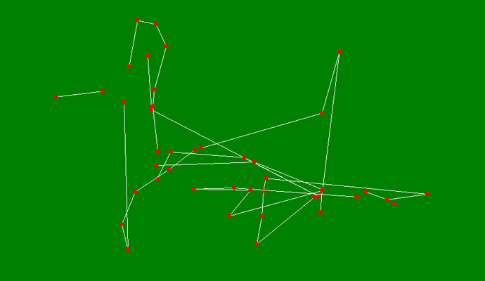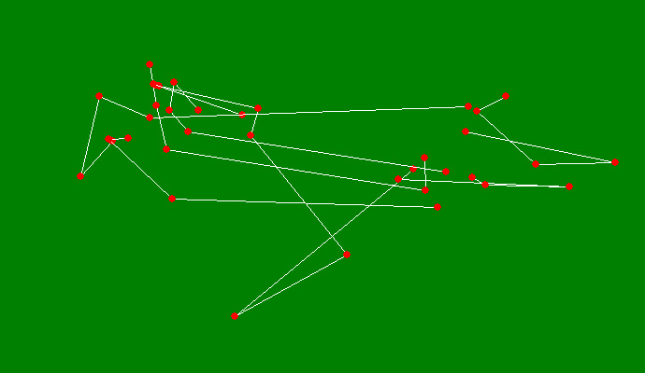
某新手 某专家
专家运动员视觉搜索轨迹更具有规律性，而且有比较明显的注视点集中区，结合视频可以看出，专家运动员注视点集中区域位于对手的球拍，这两个区域分别是球拍开始触球到球与球拍分离，而新手运动员的视觉搜索轨迹就显得杂乱无章，没有明显的集中区域。
3．4 专家、新手运动员眼动指标
表3 专家—新手运动员不同眼动指标 T检验
眼动指标 | 专家 | 新手 | T P
注视次数（次）  眼跳距离（度）  注视持续时间（秒）  注视频率（次/分） | 4.77±0.8  2.44±0.21  0.261±0.04  3.94±0.39 | 6.86±1.88  2.63±0.6  0.184±0.05  3.64±0.61 | -2.87 0.012*  -0.86 0.404  3.11 0.008**  1.16 0.266
由表可以看出，专家运动员和新手运动员在注视次数和注视时间上的差异具有显着性，新手运动员的注视次数明显高于专家运动员，而专家运动员的注视持续时间明显高于新手运动员。
- 结果分析
国内外关于眼动方面的研究表明，专家运动员的注视区域都集中与利用判断的关键部位，Shank等(1987)对棒球的研究也得出了相似的结论,有经验的运动员几乎可以正确辨别所有投球,而新手只有60%的正确率。Ripoll (1991)研究指出,在视觉寻求的组织原则上,熟练者的视觉方式比新手更经济,他们的视觉注视频率较低,但平均注视时间较长。本研究结果表明，乒乓球运动员的眼动特点与其它运动项目运动员的眼动特点具有共性，都体现了运动员视觉搜索的实效性和经济性，即把减少注视次数和把有效的注视时间用于关键部位上，以取得更快、更准确的判断。
由于专家运动员对乒乓球运动更加熟悉，大脑中储备的运动技能更多，只需要关注场上比较重要的信息，就可以更快的对场上的情况做出判断，而不需要重复的关注某些没有用的信息，所以其注视次数会明显少于新手运动员。对于某些比较重要的信息专家运动员则表现出关注时间长，这样有利于专家运动员可以从中得到更多的信息，以利于做出正确的判断。
乒乓球专家注视点较为集中，与新手运动员相比，更加关注对方的头部和球拍的运动，这些部位包含着对于判断来球的重要的信息，有助于运动员抓住场上所发生的有效信息，并做出正确判断。头部的动作在运动中具有重要作用，由于状态反射的存在，往往动作的进行是由头部的转向开始的，所以观察运动员的动作时，头部应作为一个关键部位。
在乒乓球运动中，由于手腕的变化很多，而且动作不易被觉察，所以要依靠观察运动员手腕的动作来判断球的落点、旋转等具有一定困难，但手腕的动作最终都是通过球拍来表现出来的，通过观察球拍的运动方向可以直接判断球的落点与旋转，所以专家运动员更加关注对手球拍的运动。
5 结论及建议
5．1 乒乓球专家运动员更多的关注头部、球拍等关键部位。
5．2乒乓球专家运动员对关键的部位的注视时间比新手运动员长。
5．3建议在乒乓球运动员进行训练时，强调把注意力集中在在对手的头部、球拍等关键部位上，以迅速了解对手的技术特点，并有针对性的进行相应的技术训练。
6 参考文献
[1]阎国利，白学军 眼动记录法在国外运动心理学研究中的应用[J]. 心理学动态1997年 P44-54。
[2] Seungha Park. Anticipation and Acquiring Processes of Visual Cues on a Spiker's Attack Patterns and Directions as a Function of Expertise in Volleyball Players[J].International Journal of Applied Sports science Vol. 5. No.2, 51-63。
[3]Shank, M.D, & Haywood, K.M.,Eye Movements While Watchinga Baseball Pitch[J]. Perceptual and Motor Skills,1987, 64(3):1191-1197。
[4]SALEHA.Al-ABOOD SIMON, J. BENNETT. Instructions and image size on visual search strategies in basketball free throw shooting [J]. Journal of Sports Sciences, 2002, 20, p271- 278 。

